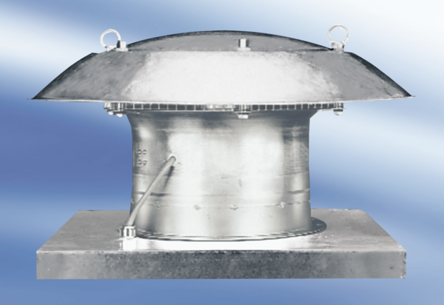Axialer Dachventilator EZD30-2AVerpackungseinheit: 1 StückSortiment:
Artikelnummer: 0087.405Hersteller: MAICO

